Фиксация опытов в виде карточек-схем

Замерзание воды

Вода бесцветная

Вода прозрачная
Предложить детям в процессе опыта выяснить, прозрачная ли вода. И, если она прозрачная, нарисовать в стакане с водой предмет, который они видят.

Тонет – не тонет.

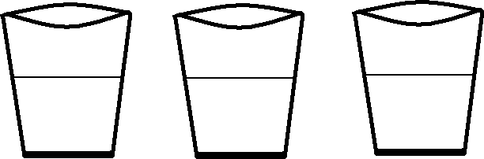

Теннисный мяч гвоздь лист бумаг

Окрашивание воды

Таяние снега



Вода бесформенная, она принимает форму сосуда, в который её наливают

Куда делась вода

Цель: Подвести детей к выводу, что вода испаряется, причём скорость испарения воды зависит от температуры.

Воздух, как его обнаружить

В стакан с чистой водой опускаем губку.
На поверхность воды поднимаются пузырьки воздуха.

Лёд – твёрдое тело.

Кусочек льда положили в комнате на тарелку. Лёд растаял (расплавился) и превратился в воду.

Опыт «Игра цвета»

Опыт «У воды нет формы»

Смешивание холодной и горячей воды

